【编程题】

一.捡垃圾游戏

做一个捡垃圾的小游戏，一小朋友乱丢垃圾，垃圾的图像可以到角色库里取，也可以自己画，丢下10个大小不一的垃圾，要求用克隆体产生，用鼠标去捡（碰到鼠标并单击鼠标），能够记录垃圾的个数，最后能记录捡完垃圾时间。

1、准备工作

（1）从角色库中自行选择一个角色或者绘制一个角色，作为垃圾；

（2）保留白色背景。

2、功能实现

（1）点击绿旗，角色克隆10次作为10个垃圾，大小不一，位置随机；

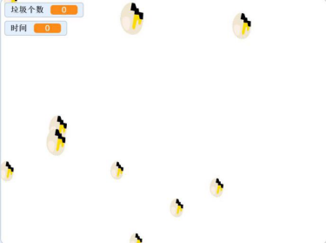

（2）点击克隆体，垃圾消失，变量“垃圾个数”增加一；

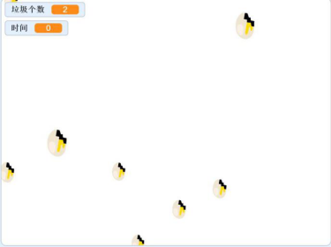

（3）舞台左上角有一个变量“时间”，记录垃圾出现到所有垃圾被捡完所用的时间。



二.判断奇偶数

1.准备工作

（1）导入角色Cat Flying、Apple、Bananas；

（2）保留白色背景。

2.功能实现

（1）点击绿旗，Cat Flying询问“请输入一个正整数，小猫会自动判断它是奇数还是偶数，奇数显示苹果，偶数显示香蕉！”（此处考生可简写）。

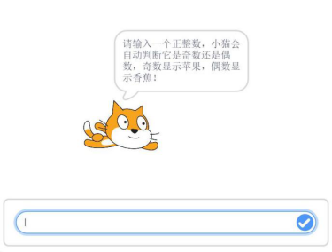

（2）输入数字，如果是奇数，说“它是奇数”2秒后，苹果显示出来；如果是偶数，说“它是偶数”2秒后，香蕉显示出来。

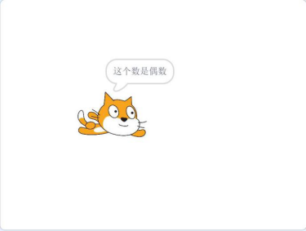

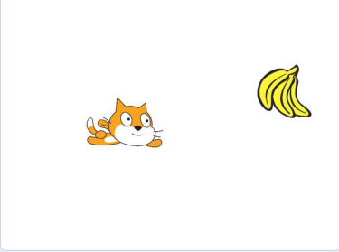

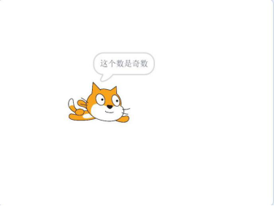

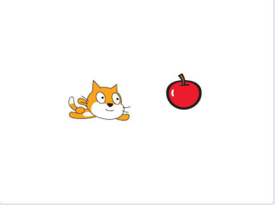

（3）重复询问输入整数，进行判断。

三.神奇的小画笔，请根据给定图形画出一样的图形，如下图所示。



1、准备工作

（1）删除小猫角色，从角色库中选择角色pencil；

（2）保留白色背景。

2、功能实现

（1）点击绿旗，画笔开始进行作画；

（2）要求能够画出如图所示的图形，大小适中；

（3）所画图形最少包含5种颜色，画完后画笔停留在右下角。

四.小猫和小狗比赛数数，当点击小绿旗后，小猫默默地在心里从1开始数数，当点击小狗时，小狗在心里随便想一个数字，同时小猫报出心中的数字，如果小猫的数字比小狗的数字大，小猫就说“我赢了！”，否则小狗说“你输了！”，如下图所示。

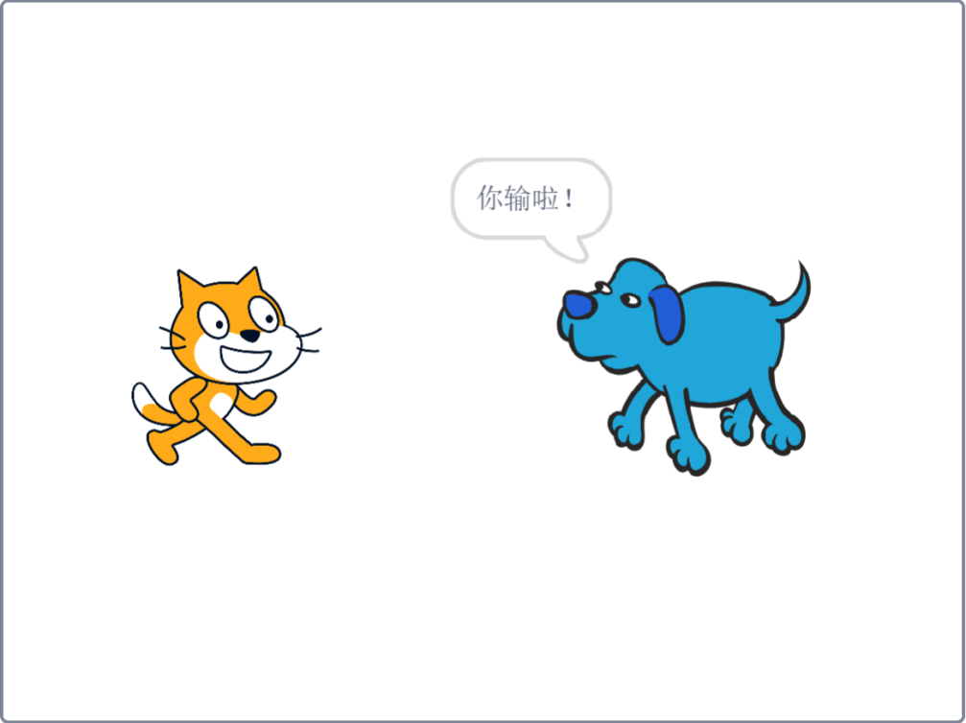

1、准备工作

（1）保留小猫角色，从角色库中选择角色dog2；

（2）保留白色背景。

2、功能实现

（1）点击绿旗，小猫在心里从1开始数数；

（2）点击小狗，小狗随机说一个数字（1-10），同时小猫报出心中数字；

（3）如果小猫的数字比小狗的数字大，小猫就说“我赢了！”，否则小狗说“你输了！”。

五.小猫是非常聪明的，它能进行100以内的加减法计算。按下向上键小猫会做加法，按下向下键小猫会做减法。例如：按下向上键，小猫第一次询问“请输入被加数”，第二次询问“请输入加数”，两次输入完成后，小猫会给出整个加法算式及答案，同样的按下向下键小猫会做减法运算（这里不考虑结果为负数的情况），如下图所示。

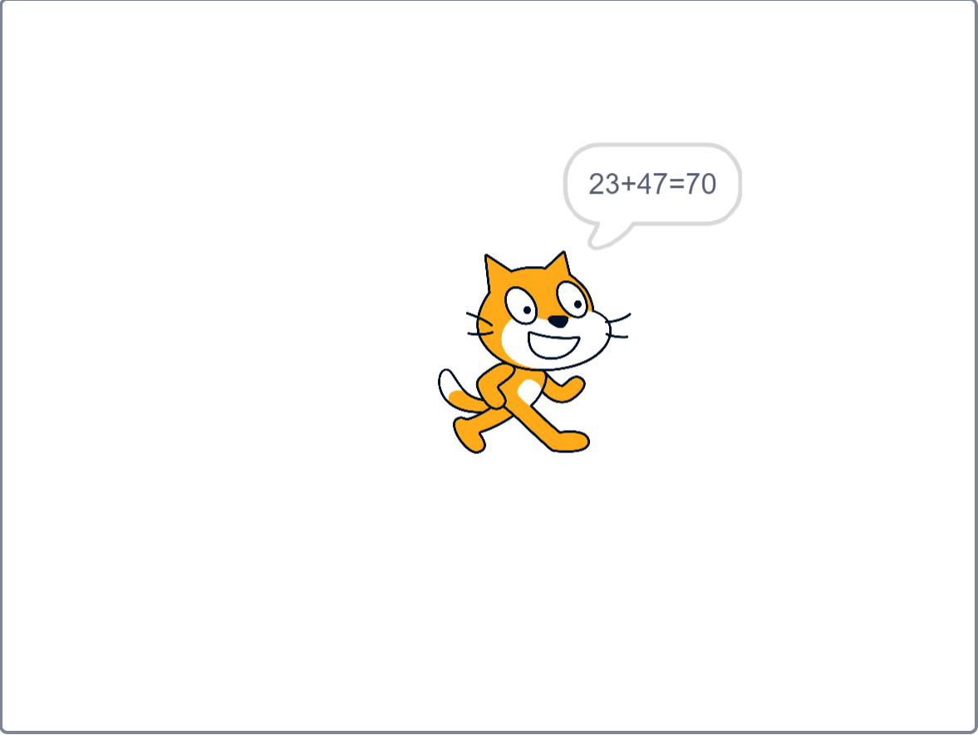

1、准备工作

（1）保留小猫角色；

（2）保留白色背景。

2、功能实现

（1）按下向上键，小猫第一次询问“请输入被加数”；

（2）输入完成后，小猫第二次询问“请输入加数”；

（3）两次输入完成后，小猫会给出整个加法算式及答案。

六.淘宝正在举办优惠活动：爽歪歪饮料，凭3个瓶盖可以再兑换一瓶爽歪歪，并且一直循环下去，但不允许暂借和赊账，请利用编程实现当输入购买饮料瓶数，说出最多可以喝的饮料个数，如下图所示。

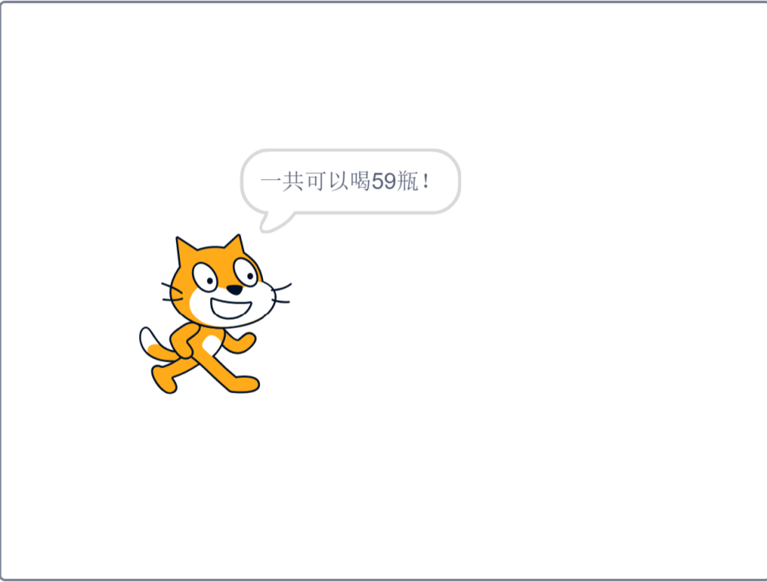

1、准备工作

（1）保留小猫角色；

（2）保留白色背景。

2、功能实现

（1）点击绿旗，小猫询问“一共购买了多少瓶饮料？”；

（2）输入完成后，小猫说出“一共可以喝多少瓶！”。

【答案解析】

一、见附件

二、见附件

三、代码如下

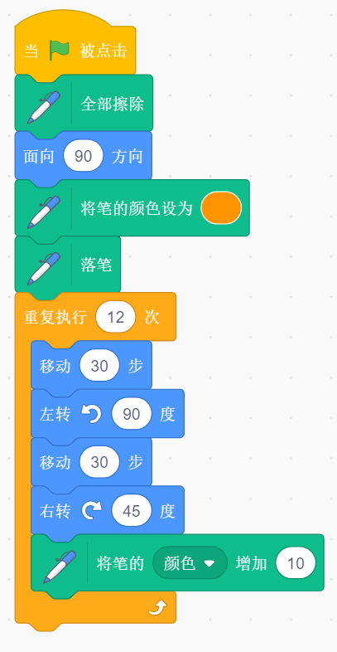

四、小猫代码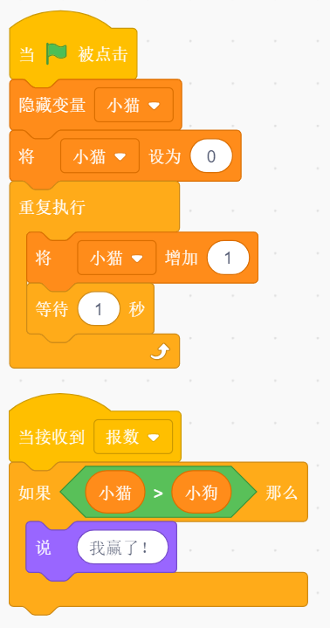

小狗代码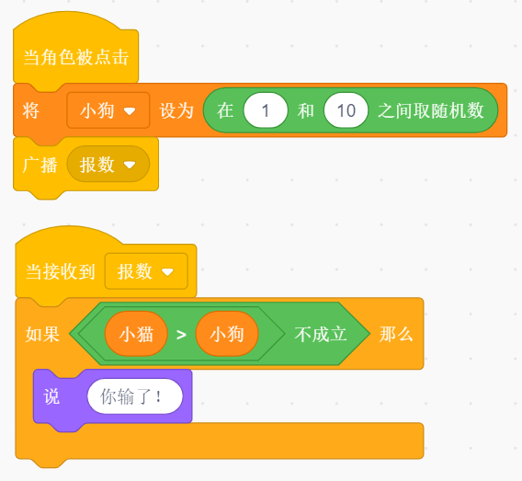

五、代码如下

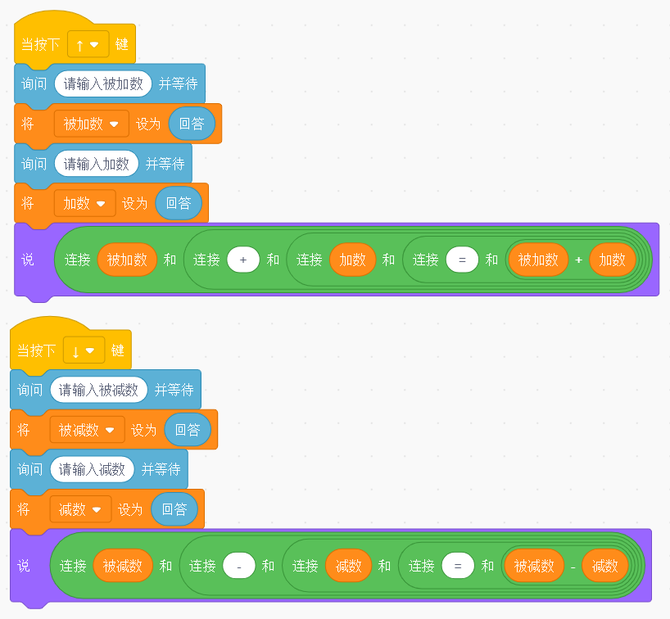

六、代码如下

